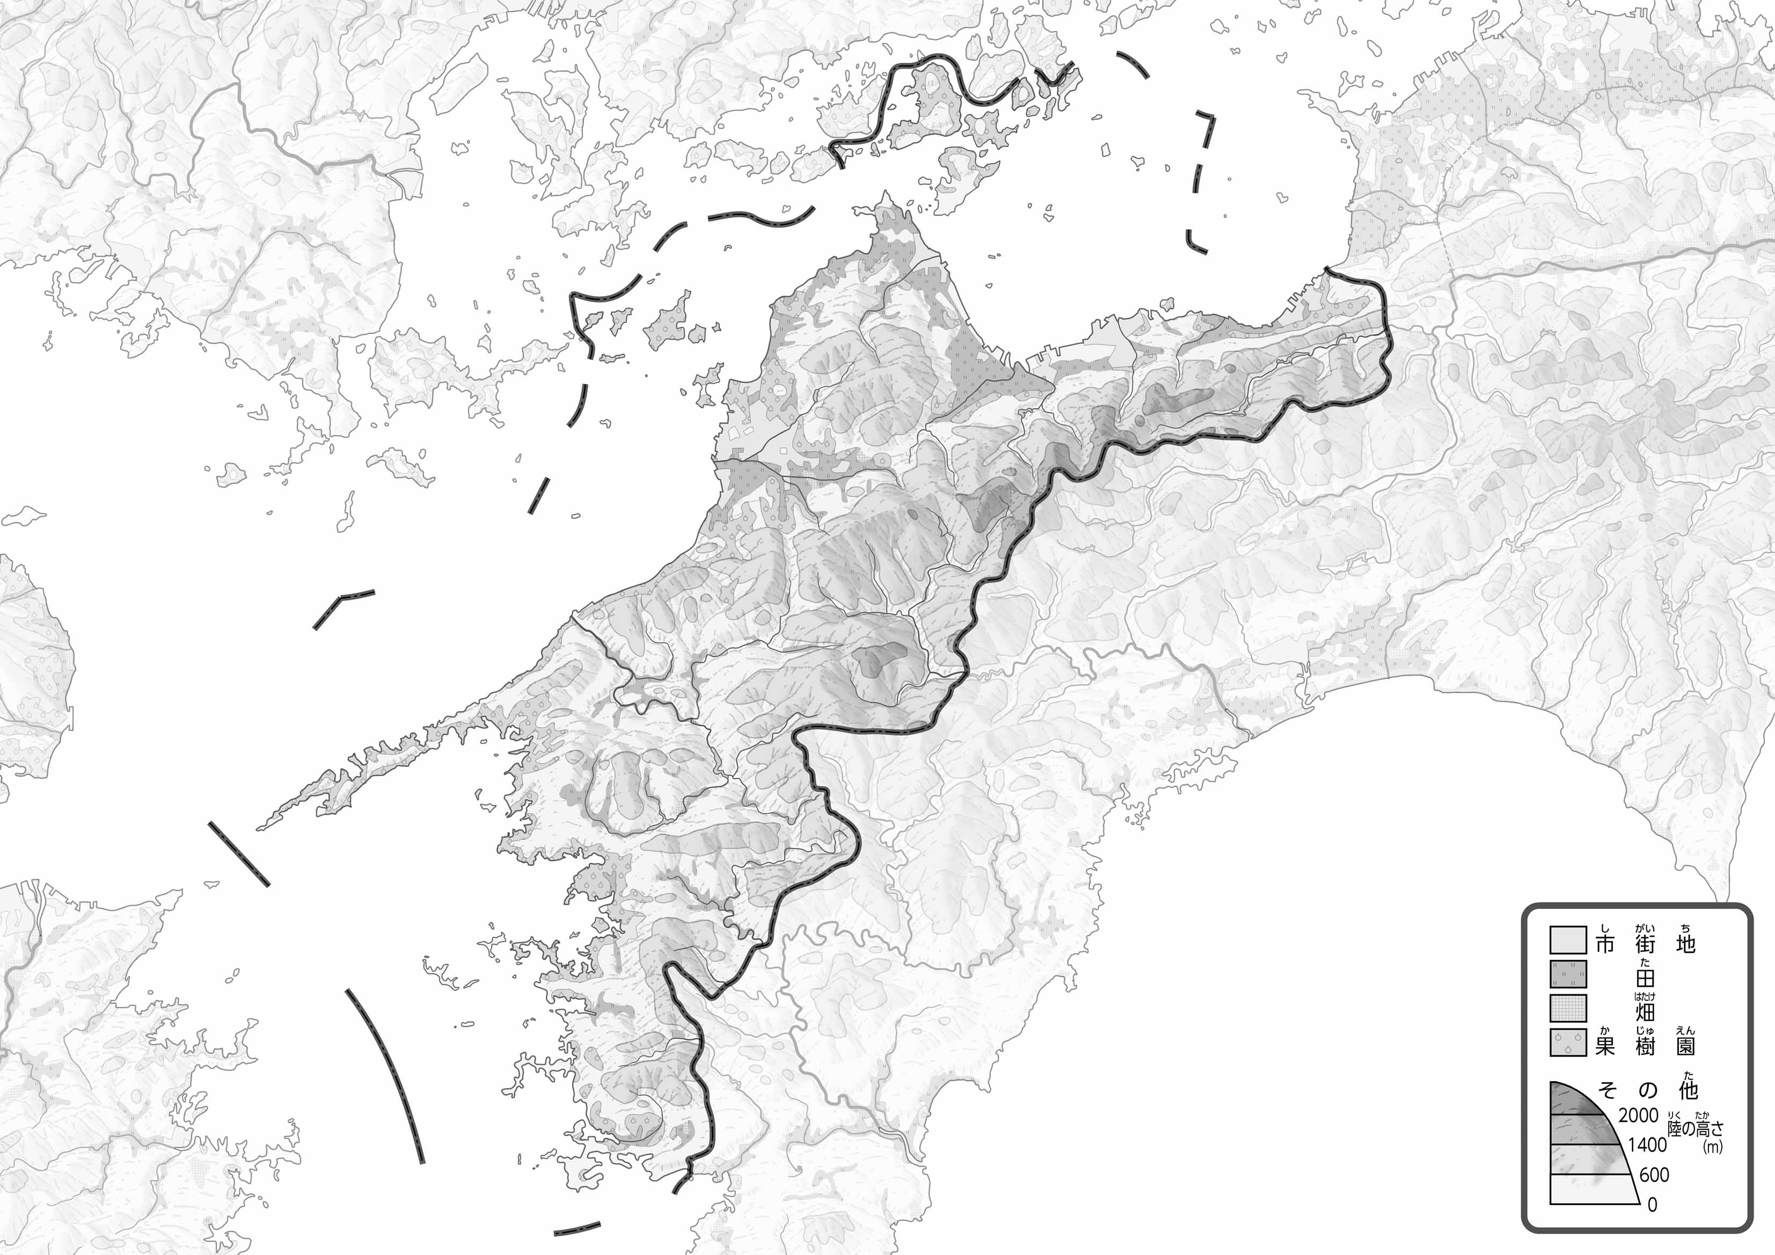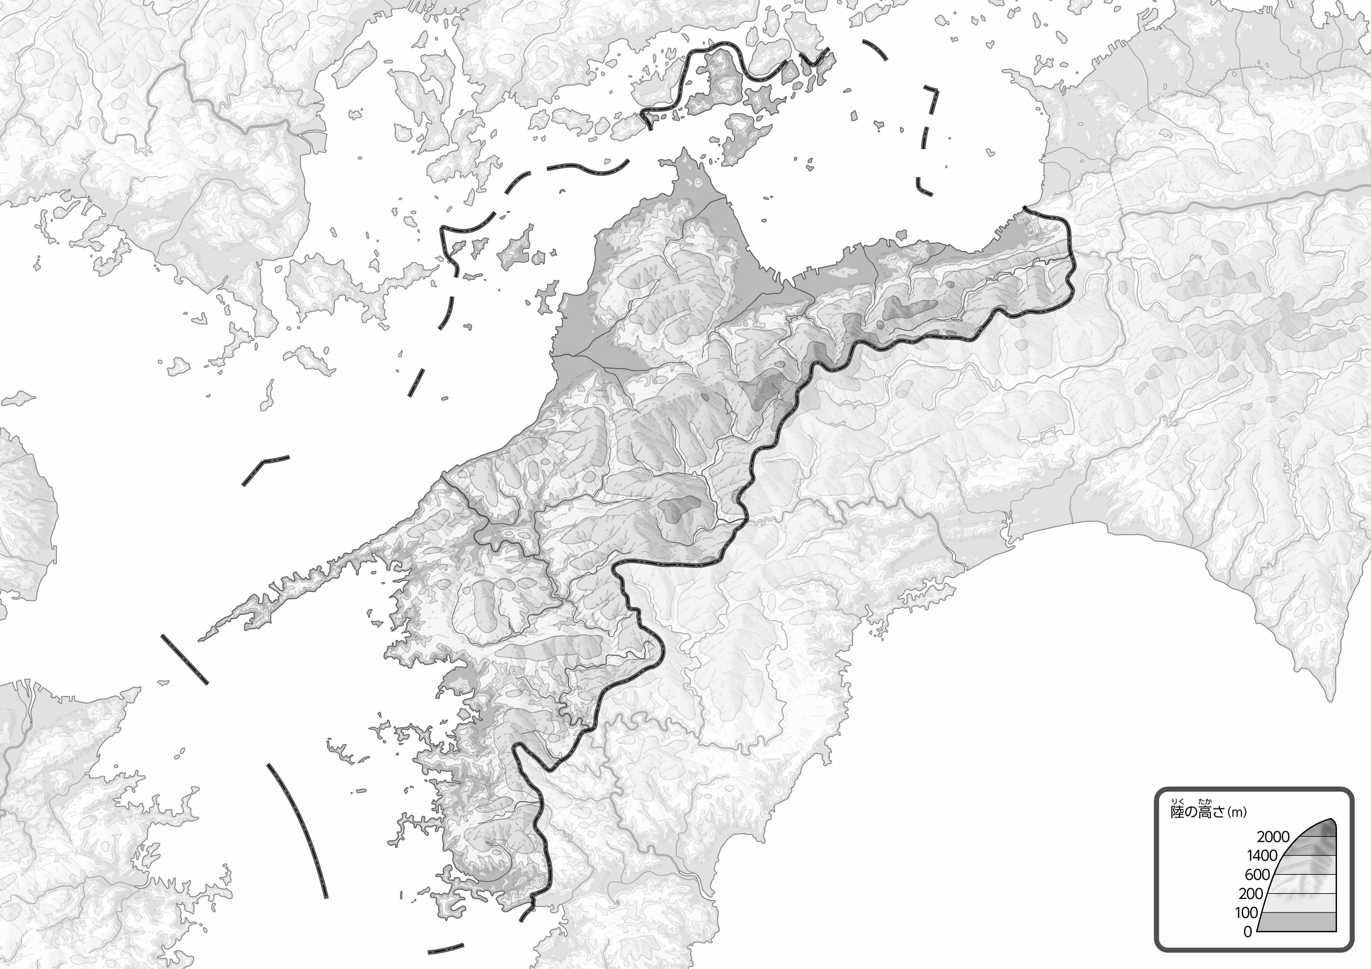

教授用資料

（　　　　　　　　　　）

47「」をてやってみよう！（・）

●のようす

●のようす

1. をでなぞってみよう。100mよりいところを、にぬってみよう。
2. を、を、をピンクでぬってみよう。
3. の２つのをて、づいたことをの□にいてみよう。

ヒント：やはどんなところにがっているのかな？

* **市街地は、低いところに広がっている。**
* **田は川の近くに広がっている。**
* **果樹園は、海の近くの山の斜面に広がっている。　　　　　　　　※解答例です**